«Өзін –өзі тану : Сүйіспеншілік пен Шығармашылық педагогикасы» онкүндігінің жоспарына сай мектебімізде 2022 жылдың 4 ақпан күні ата-аналарға арналған «Қызым –қызғалдағым, ұлым –ізгі арманым» тақырыбында тренинг ұйымдастырылды. Тренингтің мақсаты қ*азіргі кездегі баланың дамуына, жеке тұлға болып қалыптасуына ата-ана тәрбиесінің әдіс-тәсілдерін жетілдіре отырып, қарым-қатынас орнату.* Тренинг өтілу барысында мағынасы бар ата аналарға пайдалы видео ролик көрсетілді. ***Біз қандаймыз? Эрик Фромның «Мен және қоршаған әлем» квадрат ойыны., «Супермаркет» , «Адасқан әріптер» ойыны , ойнатылды.*** *Тренингті жүргізу нәтижесінде ата-аналардың педагогикалық білімдері жетілді.*

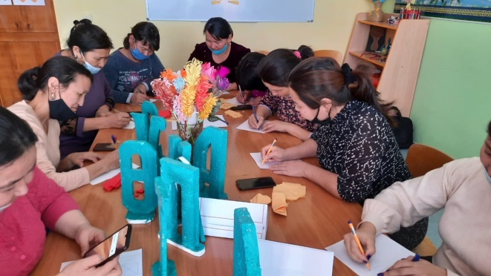 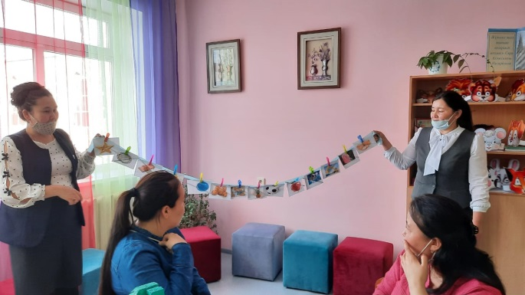

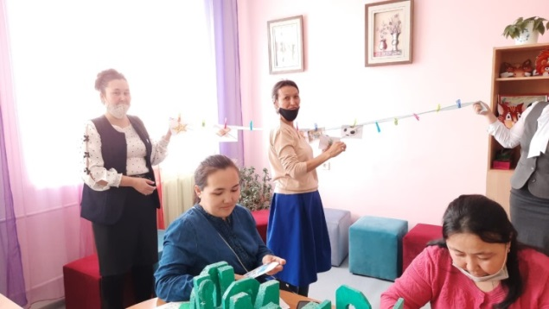 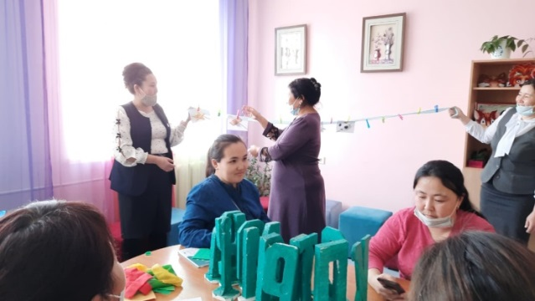 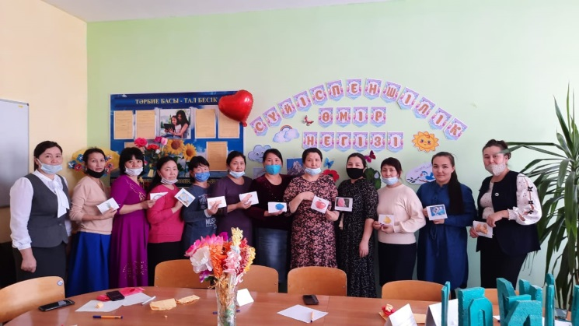

***Әлеуметтік педагог: Н.Б Лайыкова***